附件2：
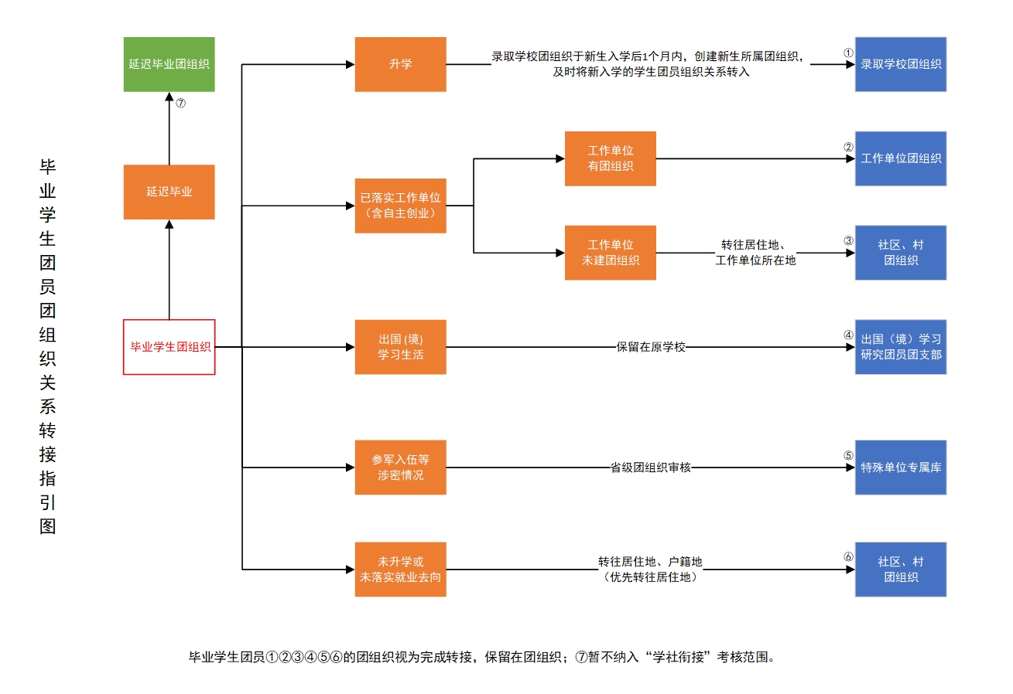
毕业生团员组织关系转接工作指引图

